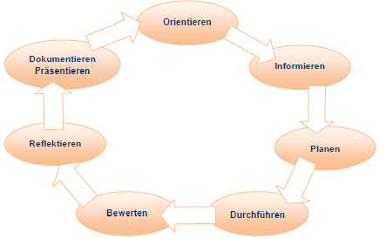
Beruf: Kaufmann/-frau im E-Commerce, Jahrgangsstufe 12
Lernfeld: 10
LS: 2

L.-Team: …..

Zeitrichtwert: ….; geplanter Zeitbedarf der Lernsituation: ……; tatsächlicher Zeitbedarf: …………….

Phase | Handlungen (inkl. Fachkompetenz)  Die Lernenden ... | Methodenkompetenz  Sozialkompetenz Selbstkompetenz | Methoden  Sozialformen  Medien | Bemerkungen z.B.  zur Bewertung:  Eigenbewertung  Fremdbewertung | Zeit | verantw.  f. die Aus-arbeitung,  Termin
O | … nehmen an einer Personalversammlung Teil, in der die neuen Ziele der Jamando GmbH in einer Präsentation vorgestellt werden. Dabei werden die Mitarbeiter ermuntert, sich ebenfalls Zielvorschläge zu überlegen. |  | PowerPoint
I | … informieren sich über Unternehmensziele und den Unterschied von strategischen und operativen Zielen. |  | Infotexte, Internet
P  /  D | … identifizieren und ordnen die operativen und strategischen Ziele der Jamando GmbH und ergänzen diese gegebenenfalls.  … identifizieren mögliche Zielkonflikte.
B  K  R | … diskutieren die Probleme, die sich aus widersprüchlichen Zielvorgaben für die Mitarbeiter ergeben. |  | L-S-G
O | … erhalten eine E-Mail mit Anhang, mit der Bitte geeignete Kennzahlen für die ausgewählten Ziele zu finden. |  | E-Mail
I | … informieren sich über mögliche Kennzahlen, mit der die Zielerreichung gemessen werden kann. |  | Buch, Internet
P  /  D | … wählen entsprechende Kennzahlen aus.  …legen sinnvolle Zielwerte fest.  … ermitteln mit verschiedenen Analysetools die Istwerte. |  | Gruppenarbeit
B  K  R | … vergleichen die Ist-Werte mit den Soll-Werten und verfassen einen Bericht darüber. |  | Präsentationen | Handlungsprodukt: Bericht

